PRESS RELEASE
報道関係者各位 2020年12月21日

童話系本格ファンタジーRPG『オトギフロンティア』
Lusteriseが展開する「光翼戦姫エクスティア」とのコラボイベントを開催！
イベントに合わせて毎日引ける無料10連ガチャキャンペーンも実施！
株式会社KMS（本社：東京都千代田区、代表：梶原 健太郎、URL：http://kms3.com/ ）は、DMM GAMES/App Store/Google Playにて展開中の『オトギフロンティア』において2020年12月21日より、Lusteriseが展開する「光翼戦姫エクスティア」とのコラボイベントを開催したことをお知らせいたします。またイベントに合わせて無料10連ガチャキャンペーンも実施いたします。

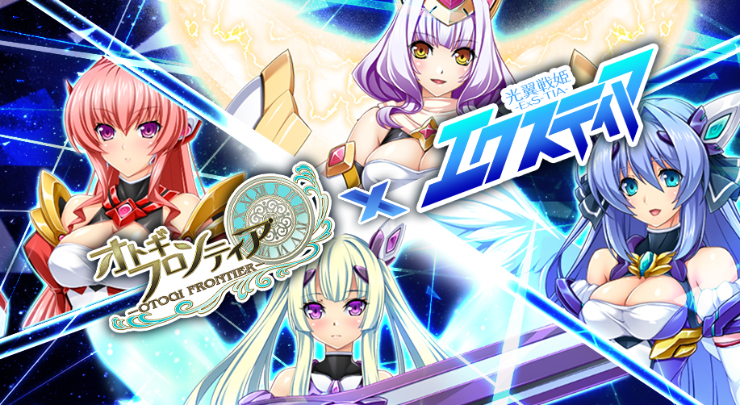

▼「光翼戦姫エクスティア」コラボイベント概要
Lusteriseが展開する「光翼戦姫エクスティア」から「葛城 真理奈」「リースヴェルヌ」「アザリン」「天久保 百合」がオトギフロンティアに登場！期間中、コラボキャラが必ずもらえるイベントや、ログインボーナス、毎日引ける無料10連ガチャ、お得な限定パックガチャなどを展開いたします。この機会に是非オトギフロンティアをお楽しみください。

▼イベント詳細
① ログインボーナス
期間：2020年12月20日（日） 0:00 〜 2020年12月31日（木） 23:59まで
内容：ログイン日数に応じてレイドで使用可能なスタンプ1個、スタージェム500個、星５確定チケット1枚をプレゼント

② 毎日無料10連ガチャ
期間：2020年12月21日（月）0:00 〜 2021年1月7日（木） 23:59まで
内容：お一人様につき一日一回、10連ガチャを無料でお引きいただけます。

③ コラボイベント前半
期間：2020年12月20日（日）0:00 〜 2020年12月31日（木） 23:59まで
内容：コラボを記念してのマップ探索イベントになります。

④ コラボ限定パックガチャ
期間：2020年12月21日（月）0:00 〜 2021年1月3日（日）23:59まで
内容：★5葛城 真理奈、★5リースヴェルヌ、★5アザリンのいずれか一体が仲間になるおまけつきガチャになります。

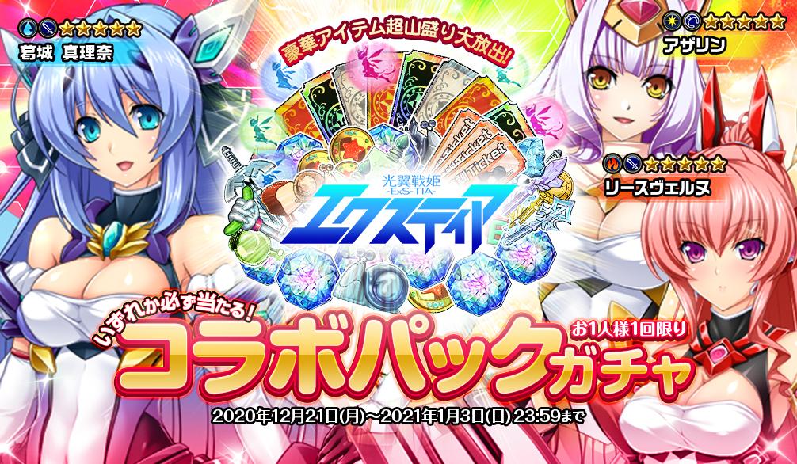

⑤ コラボ限定スクラッチガチャ
期間：2020年12月21日（月）0:00 〜 2021年1月3日（日）23:59まで
内容：★5葛城 真理奈、★5リースヴェルヌ、★5アザリンが仲間になるガチャになります。

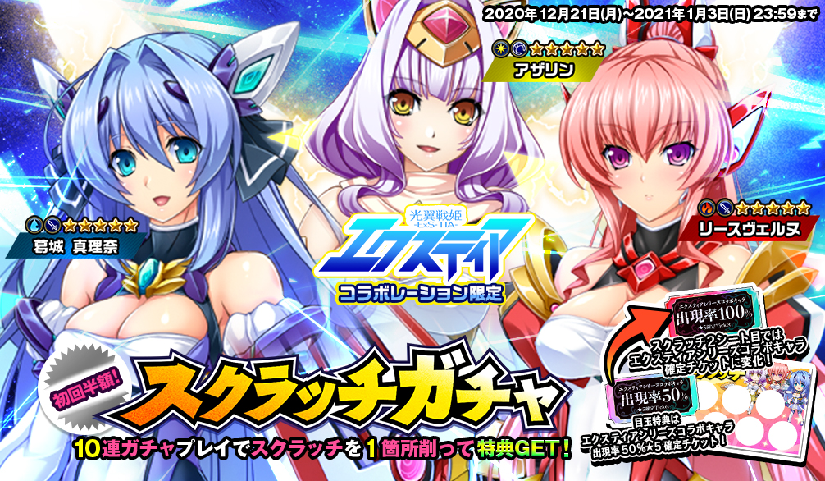

⑥ コラボイベント後半
期間：2020年12月21日（月）0:00 〜 2020年12月31日（木）23:59まで
報酬受取期間：2021年1月3日（日）23:59まで
内容：マルチレイドバトルで★5天久保 百合が仲間になるイベントになります。
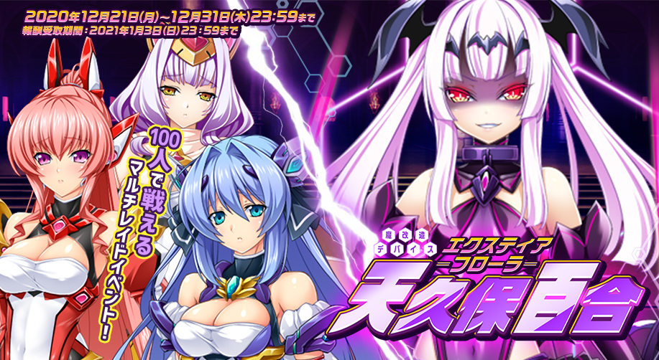

▼『光翼戦姫エクスティア』とは
2015年にLusteriseより発売されたアダルトゲームシリーズ。原画はinoino、シナリオは上田ながのが務めている。これまでにナンバリングタイトルが4作品、本編のサイドストーリーとなる短編も9作品リリースされている。

▼『オトギフロンティア』とは
童話系本格ファンタジーRPG『オトギフロンティア』。現実とは違うどこかにある絵本の中の世界『オトギノクニ』を舞台にしたファンタジーRPGで、シンデレラや赤ずきんなど、だれもが知っている童話のキャラクターたちと協力して敵の脅威に立ち向かう。本格的なバトルを楽しむことができるオンラインRPG。現在DMM GAMES、App Store、Google Playで展開中。2017年8月にサービスを開始し、登録者数は150万人を突破。(※2020年12月現在)

▼製品概要
タイトル ：オトギフロンティア
プラットフォーム ：DMM GAMES／DMM GAMESストア／App Store／Google Play
権利表記 ：©KMS,inc.

▼公式サイト
https://kms3.com/otogi/

▼ゲームプレイはこちらから
＜DMM GAMES＞
PCブラウザ版
http://www.dmm.com/netgame_s/otogi_f/
PCダウンロード版
http://start.otogi-frontier.com/emulator/release.html
SPブザウザ版
http://games.dmm.com/detail/otogi_f_sp/

＜DMM GAMESストア for Android＞
http://games.dmm.com/detail/otogi_f_a/

＜App Store＞
https://apps.apple.com/jp/app/id1515914159

＜Google Play＞
https://play.google.com/store/apps/details?id=kms.otogi&hl=ja

▼公式ツイッター
https://twitter.com/otogi_staff

■報道関係者用 本件に関するお問い合わせ
株式会社KMS 広報窓口：丸山
E-MAIL：press@kms3.com

